
小 巨 匠 幼 兒 餐 點 表 114年1月份

日期 | 星期 | 早上點心 | 中 餐 | 依  時  令  季  節  供  應  新  鮮  水  果 | 下午點心
1/1 | 三 | 元旦 ~放假一天~ |  | 依  時  令  季  節  供  應  新  鮮  水  果
1/2 | 四 | 雞絲麵 | 鮮蔬肉羹飯(糙米飯) | 依  時  令  季  節  供  應  新  鮮  水  果 | 蘿蔔糕湯
1/3 | 五 | 草莓土司+牛奶 | 肉燥、塔香海茸、青菜、蔬菜蛋花湯 | 依  時  令  季  節  供  應  新  鮮  水  果 | 紅豆湯圓
1/6 | 一 | 蔬菜麵 | 棒棒腿、香菇麵筋、青菜、紫菜湯 | 依  時  令  季  節  供  應  新  鮮  水  果 | 紅豆紫米甜湯
1/7 | 二 | 五穀饅頭+豆漿 | 高麗菜肉絲炒麵+什錦菇湯 | 依  時  令  季  節  供  應  新  鮮  水  果 | 芹香肉末粥
1/8 | 三 | 什錦湯餃 | 土魠魚塊、白菜滷、青菜  蕃茄湯、藜麥飯 | 依  時  令  季  節  供  應  新  鮮  水  果 | 香菇麵疙瘩
1/9 | 四 | 杯子蛋糕+牛奶 | 蔬菜雞肉蛋炒飯+薏仁豚骨湯 | 依  時  令  季  節  供  應  新  鮮  水  果 | 陽春麵
1/10 | 五 | 清粥小菜 | 紅燒肉、蕃茄炒蛋、青菜、筍絲湯 | 依  時  令  季  節  供  應  新  鮮  水  果 | 地瓜芋圓湯
1/13 | 一 | 芹香冬粉 | 瓜仔肉、香煎蔬菜捲、青菜  冬瓜蛤蠣湯 | 依  時  令  季  節  供  應  新  鮮  水  果 | 甜小米粥
1/14 | 二 | 銀絲卷+米漿 | 奶油鮮蔬雞肉義大利麵 | 依  時  令  季  節  供  應  新  鮮  水  果 | 山藥排骨粥
1/15 | 三 | 雞蛋麵線 | 醬燒肉片、螞蟻上樹、青菜  芹香蘿蔔湯、紫米飯 | 依  時  令  季  節  供  應  新  鮮  水  果 | 油蔥粄條
1/16 | 四 | 玉米片+牛奶 | 鮮蔬肉絲燴飯(胚芽飯) | 依  時  令  季  節  供  應  新  鮮  水  果 | 什錦湯麵
1/17 | 五 | 魚板粥 | 蔥爆雞丁、酸菜麵腸、青菜  豆腐味噌湯 | 依  時  令  季  節  供  應  新  鮮  水  果 | 綠豆稀飯
1/20 | 一 | 滑蛋粥 | 棒棒腿、紅蘿蔔炒蛋、青菜  海帶芽湯 | 依  時  令  季  節  供  應  新  鮮  水  果 | 薏仁QQ甜湯
1/21 | 二 | 小籠包+豆漿 | 豬肉水餃+筍絲豆腐湯 | 依  時  令  季  節  供  應  新  鮮  水  果 | 蔬菜雞蛋麵
1/22 | 三 | 麻油麵線 | 團圓圍爐火鍋大餐(燕麥飯) | 依  時  令  季  節  供  應  新  鮮  水  果 | 什錦粥
1/23 | 四 | 全麥草莓土司+牛奶 | 鮮蔬馬鈴薯雞丁炊飯+貢丸湯 | 依  時  令  季  節  供  應  新  鮮  水  果 | 蔬菜雞絲麵
1/24 | 五 | 清粥小菜 | 香煎豬排、炒三絲、青菜、什錦菇湯 | 依  時  令  季  節  供  應  新  鮮  水  果 | 八寶粥
1/27 | 一 | 春 節 假 期 |  | 依  時  令  季  節  供  應  新  鮮  水  果 | 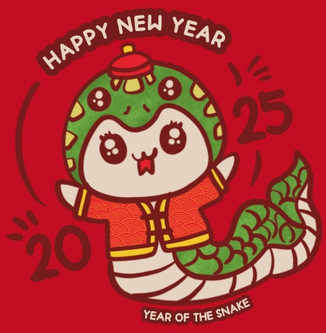
1/28 | 二 |  |  | 依  時  令  季  節  供  應  新  鮮  水  果
1/29 | 三 |  |  | 依  時  令  季  節  供  應  新  鮮  水  果
1/30 | 四 |  |  | 依  時  令  季  節  供  應  新  鮮  水  果
1/31 | 五 |  |  | 依  時  令  季  節  供  應  新  鮮  水  果

備註：1.點心熱量：140~180卡；午餐熱量：480~520卡。
2.若幼兒對某些食物過敏或不適合，請事先告知老師。
3.餐點烹調由具備丙級廚師資格的廚房媽媽精心烹調，衛生可口。
4.內容將視幼兒接受情況及季節蔬果隨機調整。
5.本園使用國產豬肉為食材。
6.每日餐點皆有提供全穀雜糧、豆魚肉蛋、蔬菜、水果類…食物。

